HCI-Diary App
[Lastenheft]
[Adelka Niels]
[07.04.2014]

[Nachfolgend werden die wesentlichen Anforderungen an die HCI-Diary App zur Erhebung von Attributionsstilen beschrieben.]
Inhalt
1.Attribution = Fachbegriff für Ursachenzuschreibung 5
2.Seiten 5
2.1.Flowchart 6
2.2.Startseite 7
2.2.1.User Interface 7
2.2.2.Widget Table 7
2.3.Registrierung 8
2.3.1.User Interface 8
2.3.2.Widget Table 8
2.4.Alter Geschlecht 9
2.4.1.User Interface 9
2.4.2.Widget Table 9
2.5.Bildung / Beruf 10
2.5.1.User Interface 10
2.5.2.Widget Table 10
2.6.PC Nutzung 11
2.6.1.User Interface 11
2.6.1.1.Widget Table 11
2.7.PC Kenntnisse 12
2.7.1.User Interface 12
2.7.2.Widget Table 12
2.8.Nutzerdaten 13
2.8.1.User Interface 13
2.8.2.Widget Table 13
2.9.FB Selbstkonzept 14
2.9.1.User Interface 14
2.9.2.Widget Table 14
2.10.FB Selbstkonzept1 15
2.10.1.User Interface 15
2.10.2.Widget Table 15
2.11.FB Selbstkonzept2 16
2.11.1.User Interface 16
2.11.2.Widget Table 16
2.12.FB Selbstkonzept3 17
2.12.1.User Interface 17
2.12.2.Widget Table 17
2.13.FB Selbstkonzept4 18
2.13.1.User Interface 18
2.13.2.Widget Table 18
2.14.FB Selbstkonzept5 19
2.14.1.User Interface 19
2.14.2.Widget Table 19
2.15.Beispiel 20
2.15.1.User Interface 20
2.15.2.Widget Table 20
2.16.Kontakt 21
2.16.1.User Interface 21
2.16.2.Widget Table 21
2.17.Login 23
2.17.1.User Interface 23
2.17.2.Widget Table 23
2.18.Passwort 24
2.18.1.User Interface 24
2.18.2.Widget Table 24
2.19.Auswahlseite 25
2.19.1.User Interface 25
2.19.2.Widget Table 25
2.20.Erfolg 26
2.20.1.User Interface 26
2.20.2.Widget Table 26
2.21.Problem 27
2.21.1.User Interface 27
2.21.2.Widget Table 27
2.22.Profil 28
2.22.1.User Interface 28
2.22.2.Widget Table 28
2.23.ErfolgeÜbersichtEinträge 29
2.23.1.User Interface 29
2.23.2.Widget Table 29
2.24.ProblemeÜbersichtEinträge 30
2.24.1.User Interface 30
2.24.2.Widget Table 30
3.Submenu 31
3.1.1.User Interface 31
3.1.2.Widget Table 31

- Zielsetzung (Einsatz der Tagebuch-App)
Attribution = Fachbegriff für Ursachenzuschreibung
Der Begriff Attribution bezeichnet in der Psychologie sowohl die Zuschreibung von Ursache und Wirkung von Handlungen und Vorgängen als auch die daraus resultierenden Konsequenzen für das Erleben und Verhalten von Menschen.
Im Zusammenhang mit der Mensch-Maschine-Interaktion soll die App in einer Studie eingesetzt werden. In der Studie soll die Wahrnehmung von Erfolgs- und Misserfolgssituationen bei der Verwendung von Computersystemen (Software) untersucht werden. Vereinfacht gesagt, wie gehen wir mit Erfolgs- und Misserfolgssituationen bei der Handhabung von Computersystemen um?
Die App kann auch in weiteren Usability-Studien eingesetzt werden.

- Seiten
  - Flowchart
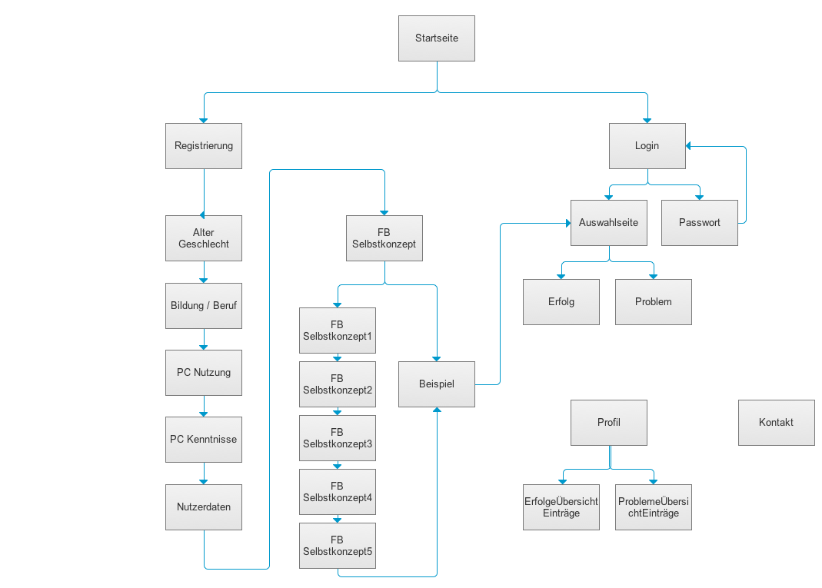
  - Startseite
    - User Interface

    - Content
Logo HCI Diary

    - Widget Table
Footnote | Name | Interactions
1 | Anmeldung | OnClick:  Case 1:  Open Login in Current Window
2 | Registrieren | OnClick:  Case 1:  Open Registrierung in Current Window
  - Registrierung
    - User Interface
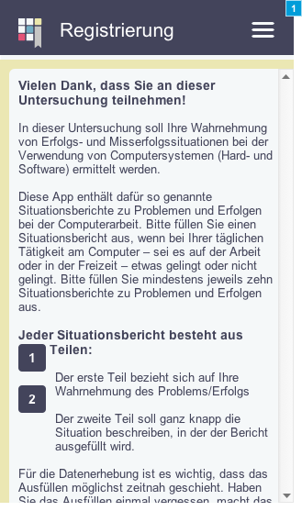

    - Content

Type | Name | Interactions
Text | Vielen Dank, dass Sie an dieser Untersuchung teilnehmen!  In dieser Untersuchung soll Ihre Wahrnehmung von Erfolgs- und Misserfolgssituationen bei der Verwendung von Computersystemen (Hard- und Software) ermittelt werden.  Diese App enthält dafür so genannte Situationsberichte zu Problemen und Erfolgen bei der Computerarbeit. Bitte füllen Sie einen Situationsbericht aus, wenn bei Ihrer täglichen Tätigkeit am Computer – sei es auf der Arbeit oder in der Freizeit – etwas gelingt oder nicht gelingt. Bitte füllen Sie mindestens jeweils zehn Situationsberichte zu Problemen und Erfolgen aus.  Jeder Situationsbericht besteht aus zwei Teilen:  Der erste Teil bezieht sich auf Ihre Wahrnehmung des Problems/Erfolgs  Der zweite Teil soll ganz knapp die Situation beschreiben, in der der Bericht ausgefüllt wird.  Für die Datenerhebung ist es wichtig, dass das Ausfüllen möglichst zeitnah geschieht. Haben Sie das Ausfüllen einmal vergessen, macht das nichts; lassen Sie diese Situation weg und füllen Sie einfach das nächste Mal einen Situationsbericht aus. Denken Sie daran:  Auch kleine Erfolge oder Probleme sind von Interesse!  Alle erfassten Daten werden anonymisiert verwendet und unterliegen selbstverständlich dem Datenschutz.  Ihre E-Mail-Adresse wird nur benötigt, um Ihnen Ihr Passwort zu senden, falls Sie es vergessen haben. Außerdem verlosen wir unter allen Teilnehmern zwei Amazon-Gutscheine im Wert von 25,- €. Auch hier würden Sie eine Benachrichtigung per Mail erhalten.  Nun wünsche ich viel „Erfolg“ beim Ausfüllen des Tagebuchs. | none

    - Widget Table
Footnote | Name | Interactions
1 | Weiter | OnClick:  Case 1:  Open Alter Geschlecht in Current Window

  - Alter Geschlecht
    - User Interface
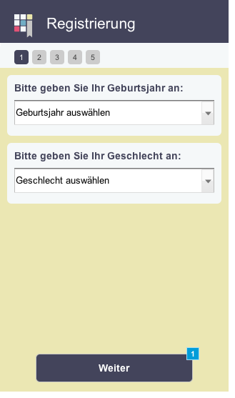
    - Content
Type | Name | Interactions
Droplist | Bitte geben Sie Ihr Geburtsjahr an | Geburtsjahr auswählen  1940 – 2010
Droplist | Bitte geben Sie Ihr Geschlecht an | Geschlecht auswählen  weiblich / männlich

    - Widget Table
Footnote | Name | Interactions
1 | Weiter | OnClick:  Case 1:  Open Bildung / Beruf in Current Window
  - Bildung / Beruf
    - User Interface
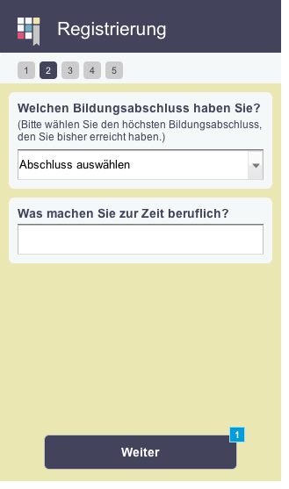
    - Content
Type | Name | Interactions
Droplist | Welchen Bildungsabschluss haben Sie?  (Bitte wählen Sie den höchsten Bildungsabschluss, den Sie bisher erreicht haben.) | Abschluss auswählen  Schüler(in)  Hauptschulabschluss (oder vergleichbar)  Mittlere Reife (oder vergleichbar)  abgeschlossene Lehre  (Fach-)Abitur, (Fach-)Hochschulreife  Fach-)Hochschulabschluss  kein Abschluss  sonstigen
Text Field | Was machen Sie zur Zeit beruflich? | Geschlecht auswählen  weiblich / männlich
    - Widget Table
Footnote | Name | Interactions
1 | Weiter | OnClick:  Case 1:  Open PC Nutzung in Current Window
  - PC Nutzung
    - User Interface
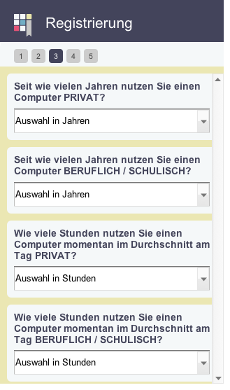

    - Content
Type | Name | Interactions
Droplist | Seit wie vielen Jahren nutzen Sie einen Computer PRIVAT? | Auswahl in Jahren  0-30
Droplist | Seit wie vielen Jahren nutzen Sie einen Computer BERUFLICH/SCHULISCH? | Auswahl in Jahren  0-30
Droplist | Wie viele Stunden nutzen Sie einen Computer momentan im Durchschnitt am Tag PRIVAT? | Auswahl in Stunden  0-24
Droplist | Wie viele Stunden nutzen Sie einen Computer momentan im Durchschnitt am Tag BERUFLICH/SCHULISCH? | Auswahl in Stunden  0-24

    - Widget Table
Footnote | Name | Interactions
1 | Weiter | OnClick:  Case 1:  Open PC Kenntnisse in Current Window
  - PC Kenntnisse
    - User Interface
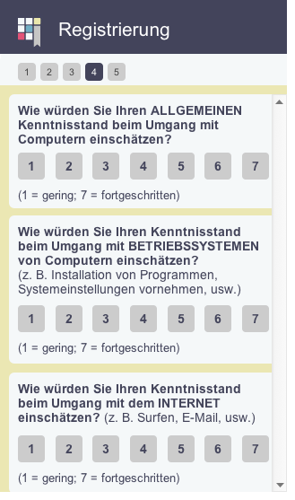

    - Content
Type | Name | Interactions
RadioButton | Wie würden Sie Ihren ALLGEMEINEN Kenntnisstand beim Umgang mit Computern einschätzen? | Skala 1-7
RadioButton | Wie würden Sie Ihren Kenntnisstand beim Umgang mit BETRIEBSSYSTEMEN von Computern einschätzen?  (z. B. Installation von Programmen, Systemeinstellungen vornehmen, usw.) | Skala 1-7
RadioButton | Wie würden Sie Ihren Kenntnisstand beim Umgang mit dem INTERNET einschätzen? (z. B. Surfen, E-Mail, usw.) | Skala 1-7
RadioButton | Wie würden Sie Ihren Kenntnisstand beim Umgang mit PROGRAMMEN einschätzen? (z. B. Office-Tools, Bildbearbeitungsprogramme, usw.) | Skala 1-7
Checkbox | Welche(s) Betriebssystem(e) nutzen Sie hauptsächlich? | Windows  Mac OS X  Linux  Android (Smartphone)  iOS (Iphone)  Blackberry OS (Blackberry)  andere
    - Widget Table
Footnote | Name | Interactions
'1-31 | RadioButton | OnClick:  Case 1:  Set is selected of This equal to "true"
32 | Weiter | OnClick:  Case 1:  Open Nutzerdaten in Current Window
33 | RadioButton | OnClick:  Case 1:  Set is selected of This equal to "true"RadioButton
  - Nutzerdaten
    - User Interface
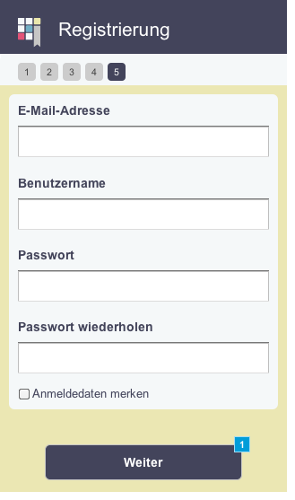
    - Content
Type | Name | Interactions
Text Field | E-Mail-Adresse | Check Mail
Text Field | Benutzername | Check Benutzername
Text Field | Passwort | Check Anforderungen Passwort  Zeichen  Sicherheit
Text Field | Passwort wiederholen | Vergleich Eintrag Passwort
Checkbox | Anmeldedaten merken | Automatische Anmeldung bei nächsten Login

    - Widget Table
Footnote | Name | Interactions
1 | Weiter | OnClick:  Case 1:  Open FB Selbstkonzept in Current Window
  - FB Selbstkonzept
    - User Interface
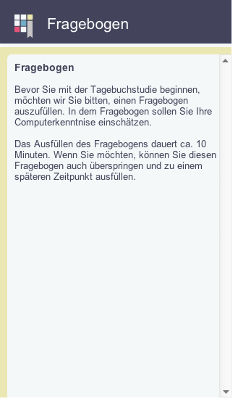

    - Content
Type | Name | Interactions
Text | Fragebogen  Bevor Sie mit der Tagebuchstudie beginnen, möchten wir Sie bitten, einen Fragebogen auszufüllen. In dem Fragebogen sollen Sie Ihre Computerkenntnise einschätzen.  Das Ausfüllen des Fragebogens dauert ca. 10 Minuten. Wenn Sie möchten, können Sie diesen Fragebogen auch überspringen und zu einem späteren Zeitpunkt ausfüllen. | none
    - Widget Table
Footnote | Name | Interactions
1 | Jetzt ausfüllen | OnClick:  Case 1:  Open FB Selbstkonzept1 in Current Window
2 | Später ausfüllen | OnClick:  Case 1:  Open Beispiel in Current Window
  - FB Selbstkonzept1
    - User Interface
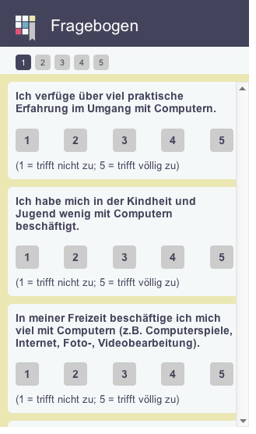

    - Content
Type | Name | Interactions
RadioButton | Ich verfüge über viel praktische Erfahrung im Umgang mit Computern. | Skala 1-5
RadioButton | (-) Ich habe mich in der Kindheit und Jugend wenig mit Computern beschäftigt. | Skala 1-5
RadioButton | In meiner Freizeit beschäftige ich mich viel mit Computern (z.B. Computerspiele, Internet, Foto-, Videobearbeitung). | Skala 1-5
RadioButton | Ich habe großen Spaß an der Auseinandersetzung mit Computern. | Skala 1-5
RadioButton | Computertechnik fasziniert mich. | Skala 1-5

    - Widget Table
Footnote | Name | Interactions
'1-25 | RadioButton | OnClick:  Case 1:  Set is selected of This equal to "true"
26 | Weiter | OnClick:  Case 1:  Open FB Selbstkonzept2 in Current Window
  - FB Selbstkonzept2
    - User Interface
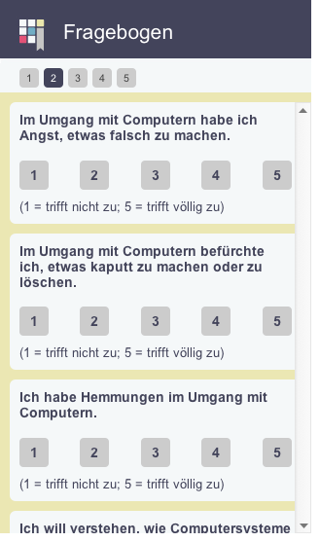

    - Content

Type | Name | Interactions
RadioButton | Im Umgang mit Computern habe ich Angst, etwas falsch zu machen. | Skala 1-5
RadioButton | Im Umgang mit Computern befürchte ich, etwas kaputt zu machen oder zu löschen. | Skala 1-5
RadioButton | Ich habe Hemmungen im Umgang mit Computern. | Skala 1-5
RadioButton | Ich will verstehen, wie Computersysteme funktionieren. | Skala 1-5
RadioButton | Wenn ein Computer nicht funktioniert, möchte ich verstehen, woran es liegt. | Skala 1-5
RadioButton | Ich finde es interessant, mit Computern etwas zu erschaffen (z.B. durch Programmieren, Grafikverarbeitung...). | Skala 1-5
RadioButton | Ich beschäftige mich mit Informationstechnologie, weil ich damit etwas gestalten kann. | Skala 1-5
RadioButton | Der Computer ist für mich nur ein Mittel zum Zweck. | Skala 1-5
RadioButton | Computer müssen funktionieren, technische Details interessieren mich dabei nicht. | Skala 1-5
    - Widget Table
Footnote | Name | Interactions
'1-45 | RadioButton | OnClick:  Case 1:  Set is selected of This equal to "true"
46 | Weiter | OnClick:  Case 1:  Open FB Selbstkonzept3 in Current Window
  - FB Selbstkonzept3
    - User Interface
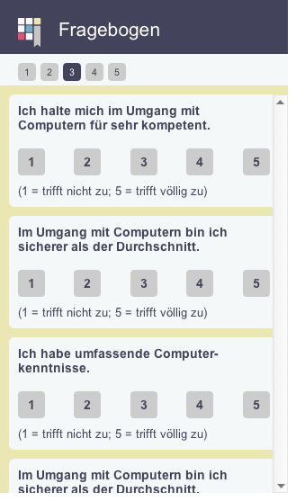

    - Content
Type | Name | Interactions
RadioButton | Ich halte mich im Umgang mit Computern für sehr kompetent. | Skala 1-5
RadioButton | Im Umgang mit Computern bin ich sicherer als der Durchschnitt. | Skala 1-5
RadioButton | Ich habe umfassende Computerkenntnisse. | Skala 1-5
RadioButton | Computerproblemen sehe ich gelassen entgegen, weil ich mich immer auf meine Fertigkeiten verlassen kann. | Skala 1-5
RadioButton | Ich fühle mich den meisten computerbezogenen Anforderungen gewachsen. | Skala 1-5
RadioButton | Wenn ich mit Computerproblemen konfrontiert bin, finde ich Mittel und Wege, sie zu lösen. | Skala 1-5
RadioButton | Wenn ich mich bemühe, gelingt mir in der Regel die Lösung von Computerproblemen. | Skala 1-5
    - Widget Table
Footnote | Name | Interactions
'1-40 | RadioButton | OnClick:  Case 1:  Set is selected of This equal to "true"
41 | Weiter | OnClick:  Case 1:  Open FB Selbstkonzept4 in Current Window
  - FB Selbstkonzept4
    - User Interface
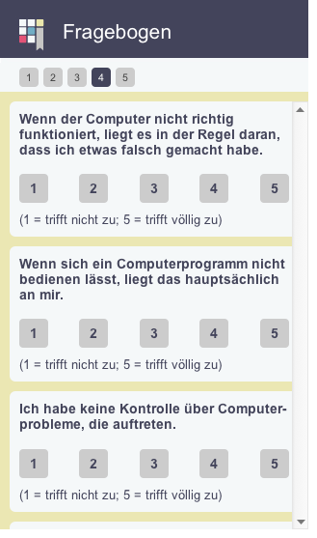

    - Content
Type | Name | Interactions
RadioButton | Wenn der Computer nicht richtig funktioniert, liegt es in der Regel daran, dass ich etwas falsch gemacht habe. | Skala 1-5
RadioButton | Wenn sich ein Computerprogramm nicht bedienen lässt, liegt das hauptsächlich an mir. | Skala 1-5
RadioButton | Ich habe keine Kontrolle über Computerprobleme, die auftreten. | Skala 1-5
RadioButton | Die Funktionsweise von Computerprogrammen erscheint mir oft willkürlich. | Skala 1-5
RadioButton | Ich habe keine Scheu davor, neue Computeranwendungen einfach auszuprobieren. | Skala 1-5
RadioButton | Eine neue Software probiere ich meist erst einmal intuitiv aus. | Skala 1-5
    - Widget Table
Footnote | Name | Interactions
'1-30 | RadioButton | OnClick:  Case 1:  Set is selected of This equal to "true"
31 | Weiter | OnClick:  Case 1:  Open FB Selbstkonzept5 in Current Window
  - FB Selbstkonzept5
    - User Interface
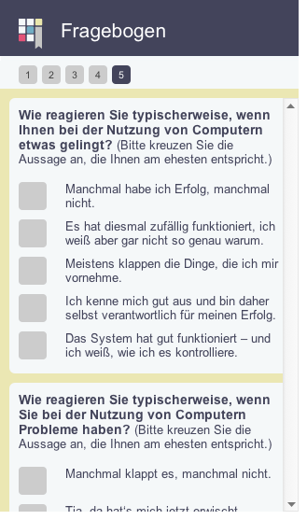

    - Content
Type | Frage | Antworten
RadioButton | Wie reagieren Sie typischerweise, wenn Ihnen bei der Nutzung von Computern etwas gelingt? (Bitte kreuzen Sie die Aussage an, die Ihnen am ehesten entspricht.) | - Manchmal habe ich Erfolg, manchmal nicht.  - Es hat diesmal zufällig funktioniert, ich weiß aber gar nicht so genau warum.  - Meistens klappen die Dinge, die ich mir vornehme.  - Ich kenne mich gut aus und bin daher selbst verantwortlich für meinen Erfolg.  - Das System hat gut funktioniert – und ich weiß, wie ich es kontrolliere.
RadioButton | Wie reagieren Sie typischerweise, wenn Sie bei der Nutzung von Computern Probleme haben? (Bitte kreuzen Sie die Aussage an, die Ihnen am ehesten entspricht.) | - Manchmal klappt es, manchmal nicht.  - Tja, da hat‘s mich jetzt erwischt.  - Ich weiß, es war meine Schuld – nächstes Mal mache ich es besser.  - Computer machen immer, was sie wollen – Ich verstehe einfach nicht, wie sie funktionieren.
    - Widget Table
Footnote | Name | Interactions
'1-9 | RadioButton | OnClick:  Case 1:  Set is selected of This equal to "true"
10 | Weiter | OnClick:  Case 1:  Open Beispiel in Current Window
  - Beispiel
    - User Interface
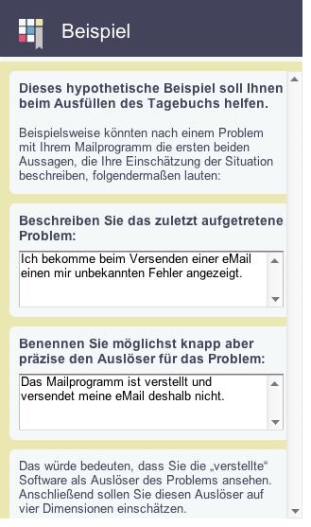

    - Content
Type | Name | Interactions
Text | Dieses hypothetische Beispiel soll Ihnen beim Ausfüllen des Tagebuchs helfen.  Beispielsweise könnten nach einem Problem mit Ihrem Mailprogramm die ersten beiden Aussagen, die Ihre Einschätzung der Situation beschreiben, folgendermaßen lauten: | none
Text  Img | Beschreiben Sie das zuletzt aufgetretene Problem:  Ich bekomme beim Versenden einer eMail einen mir unbekannten Fehler angezeigt. | None
Text  Img | Benennen Sie möglichst knapp aber präzise den Auslöser für das Problem:  Das Mailprogramm ist verstellt und versendet meine eMail deshalb nicht. | None
Text | Das würde bedeuten, dass Sie die „verstellte“ Software als Auslöser des Problems ansehen.  Anschließend sollen Sie diesen Auslöser auf vier Dimensionen einschätzen. | None
Text  Img  Text | 1. Wo würden Sie den Auslöser des Problems verorten? Wo liegt die Ursache?  Skala  Ich bin mir ziemlich sicher, dass sich die Software von selbst verstellt hat, daher glaube ich dass der Auslöser des Problems im System liegt. | None
Text  Img  Text | 2. Wird der Auslöser in diesem Kontext zukünftig erneut für Probleme sorgen?  Skala  Bei dieser Software könnte der Auslöser wieder für Probleme sorgen. | None
Text  Img  Text | 3. Empfinden Sie den Auslöser des Problems als kontrollierbar?  Skala  Da sich die Software meiner Meinung nach ohne mein Zutun verstellt hat, halte ich den Auslöser für unkontrollierbar. | None
Text  Img  Text | 4. Wird der Auslöser auch in anderen Bereichen für Probleme sorgen?  Skala  Software verstellt sich eigentlich nicht selber, daher wird der Auslöser wohl eher nicht woanders für Probleme sorgen. | None
Text  Img  Text | 5. Für wie schwerwiegend halten Sie das aufgetretene Problem?  Skala  Ich war total überrascht von dem aufgetretenen Fehler, daher finde ich das Problem eher schwerwiegend. | None
Text | Abschließend müssen nur noch drei kurze Fragen zu Merkmalen der Situation beantwortet werden und damit wäre ein Situationsbericht fertig ausgefüllt. | None
    - Widget Table
Footnote | Name | Interactions
'1-34 | RadioButton | OnClick:  Case 1:  Set is selected of This equal to "true"
35 | Weiter | OnClick:  Case 1:  Open Auswahlseite in Current Window
  - Kontakt
    - User Interface
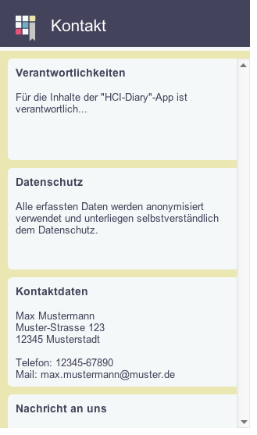

    - Content
Type | Name | Interactions
Text | Verantwortlichkeiten  Für die Inhalte der HCI-App ist verantwortlich... | none
Text | Datenschutz  Alle erfassten Daten werden anonymisiert verwendet und unterliegen selbstverständlich dem Datenschutz. | None
Text | Kontaktdaten  Max Mustermann  Muster-Strasse 123  12345 Musterstadt  Telefon: 12345-67890  Mail: max.mustermann@muster.de | None
Text  Text Area | Nachricht an uns  Bei Anregungen oder Problemen können Sie uns auch gerne eine Nachricht schreiben.  Ihre Nachricht | Form
    - Widget Table
Footnote | Name | Interactions
1 | Abbrechen | OnClick:  Case 1:  Open Auswahlseite in Current Window
2 | Senden | OnClick:  Case 1:  Show danke_Nachricht01,  danke_Nachricht02
3 | Auswahlseite | OnClick:  Case 1:  Open Auswahlseite in Current Window
4 | danke_Nachricht02 | OnClick:  Case 1:  Open Auswahlseite in Current Window  Hide danke_Nachricht01,  danke_Nachricht02
  - Login
    - User Interface
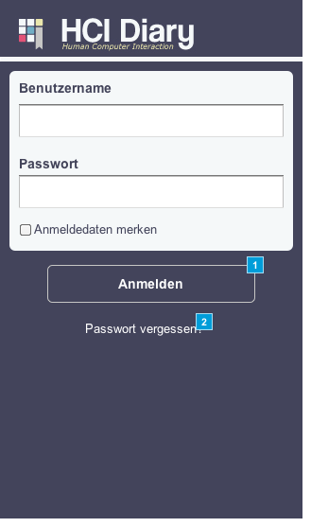
    - Content
Type | Name | Interactions
Text Field | Benutzername | Check Benutzername
Text Field | Passwort | Check Passwort
Checkbox | Anmeldedaten merken | Anmeldedaten merken
    - Widget Table
Footnote | Name | Interactions
1 | Anmelden | OnClick:  Case 1:  Open Auswahlseite in Current Window
2 | Passwort Vergessen? | OnClick:  Case 1:  Open Passwort in Current Window
  - Passwort
    - User Interface

    - Content
Type | Name | Interactions
Text Field | E-Mail-Adresse | Send Passwort
    - Widget Table
Footnote | Interactions
1 | OnClick:  Case 1:  Open Login in Current Window  Show/Hide Widget
  - Auswahlseite
    - User Interface
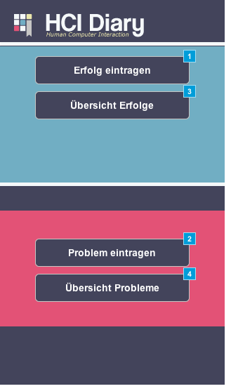
    - Content
Type | Name | Interactions
    - Widget Table
Footnote | Name | Interactions
1 | Erfolg eintragen | OnClick:  Case 1:  Open Erfolg in Current Window
2 | Problem eintragen | OnClick:  Case 1:  Open Problem in Current Window
  - Erfolg
    - User Interface
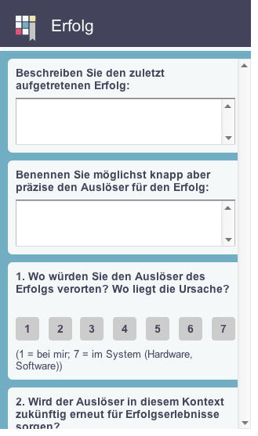

    - Content
Type | Name | Interactions
Text  Text Area | Beschreiben Sie den zuletzt aufgetretenen Erfolg: | None
Text  Text Area | Benennen Sie möglichst knapp aber präzise den Auslöser für den Erfolg: | None
Text  Skala | 1. Wo würden Sie den Auslöser des Erfolgs verorten? Wo liegt die Ursache?  (1 = bei mir; 7 = im System (Hardware, Software)) | Skala 1-7
Text  Skala | 2. Wird der Auslöser in diesem Kontext zukünftig erneut für Erfolgserlebnisse sorgen?  (1 = einmalig; 7 = wiederkehrend) | Skala 1-7
Text  Skala | 3. Empfififinden Sie den Auslöser für den Erfolg als kontrollierbar?  (1 = kontrollierbar; 7 = unkontrollierbar) | Skala 1-7
Text  Skala | 4. Wird der Auslöser auch in anderen Bereichen für Erfolgserlebnisse sorgen?  (1 = Nur in diesem speziellen Fall; 7 = Auch in anderen Bereichen) | Skala 1-7
Text  Skala | 5. Für wie wichtig halten Sie den aufgetretenen Erfolg?  (1 = unwichtig; 7 = sehr schwerwiegend) | Skala 1-7
 | Wo befinden Sie sich gerade?
    - Widget Table
Footnote | Name | Interactions
'1-38 | RadioButton | OnClick:  Case 1:  Set is selected of This equal to "true"
39 | Senden | OnClick:  Case 1:  Open Auswahlseite in Current Window
  - Problem
    - User Interface
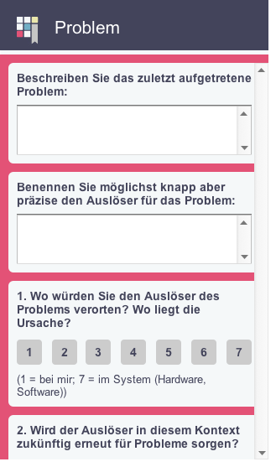

    - Widget Table
Footnote | Name | Interactions
'1-38 | RadioButton | OnClick:  Case 1:  Set is selected of This equal to "true"
39 | Senden | OnClick:  Case 1:  Open Auswahlseite in Current Window
  - Profil
    - User Interface

    - Widget Table
Footnote | Name | Interactions
1 | Erfolge ansehen | OnClick:  Case 1:  Open ErfolgeÜbersichtEinträge in Current Window
2 | Probleme ansehen | OnClick:  Case 1:  Open ProblemeÜbersichtEinträge in Current Window

  - ErfolgeÜbersichtEinträge
    - User Interface
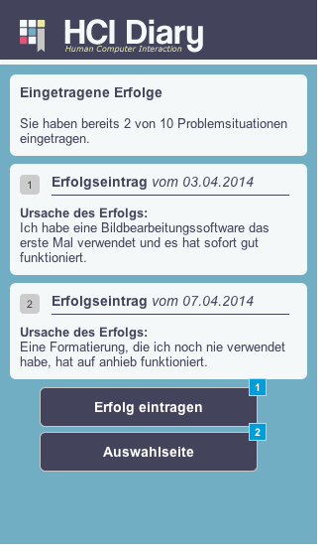
    - Widget Table
Footnote | Name | Interactions
1 | Erfolg eintragen | OnClick:  Case 1:  Open Erfolg in Current Window
2 | Auswahlseite | OnClick:  Case 1:  Open Auswahlseite in Current Window
  - ProblemeÜbersichtEinträge
    - User Interface
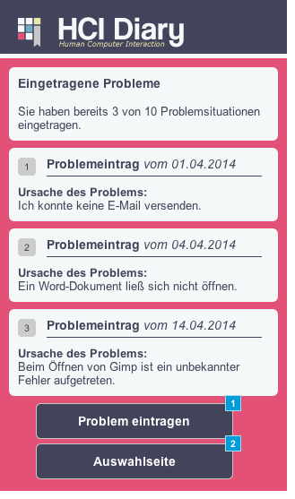
    - Widget Table
Footnote | Name | Interactions
1 | Problem eintragen | OnClick:  Case 1:  Open Problem in Current Window
2 | Auswahlseite | OnClick:  Case 1:  Open Auswahlseite in Current Window
- Submenu
    - User Interface
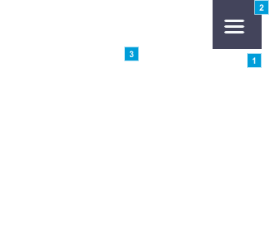
    - Widget Table
Footnote | Name | Interactions
1 | Beispiel | OnClick:  Case 1:  Open Beispiel in Current Window
2 | Erfolg eintragen | OnClick:  Case 1:  Open Erfolg in Current Window
3 | Problem eintragen | OnClick:  Case 1:  Open Problem in Current Window
4 | Kontakt | OnClick:  Case 1:  Open Kontakt in Current Window
5 | Profil | OnClick:  Case 1:  Open Profil in Current Window

- Use-Cases
  - Erstanmeldung / Registrierung
- User verwendet die HCI-Diary-App das erste Mal.
- User muss sich registrieren um die App verwenden zu können. [Registrieren]
- User bekommt Informationen über die App (Zweck der Untersuchung, Anleitung, Amazon Gutschein, Datenschutz, …) [Weiter]
- User muss „Registrierung“ ausfüllen (Soziodemografische Fragen Seiten 1-4); jeweils [Weiter] und Benutzername, Passwort und E-Mail-Adresse anlegen [Weiter]
(evtl. ist es nötig die E-Mail-Adresse zu verifizieren)
- User bekommt Informationen über den Fragebogen (Computerbezogenes Selbstkonzept) und kann sich entscheiden, ob er den Fragebogen jetzt ausfüllen möchte oder später. [Jetzt ausfüllen]; [Später ausfüllen].
  - Jetzt ausfüllen: Der User muss den 5-Seitigen Fragebogen ausfüllen; jeweils [Weiter]
Er muss den Fragebogen an einem Stück ausfüllen (keine Möglichkeit zu beenden)
Wird die App während des Ausfüllens beendet, muss der User von Vorne beginnen.
Danach gelangt der User zu dem hypothetischen Beispiel.
(Wichtig, wenn es für die Analyse methodisch wichtig ist, den Fragebogen an einem Stück zu beantworten. Ansonsten könnte er später aufgefordert werden den Rest des Fragebogens zu beenden.)
  - Später ausfüllen: Der User gelangt direkt zu dem hypothetischen Beispiel.
- User erhält Informationen (Beispiel/Ausfüllhilfe) [Weiter]
- User gelangt zur Auswahlseite, er kann hier wählen ob er einen Erfolg oder Misserfolg eintragen möchte. [Erfolg eintragen]; [Misserfolg eintragen].
  - Erfolg eintragen: Fragebogen Erfolgssituation [Senden]; User gelangt dann wieder zur Auswahlseite.
  - Misserfolg eintragen: Fragebogen Misserfolgssituation [Senden]; User gelangt dann wieder zur Auswahlseite.

  - Login / Anmelden

